 | Classe 1 | Classe 2 | Classe 3 | Classe 4 | Classe 5 | Classe 6
 | Le 4 décembre 2020 |  | Le 14 décembre 2020 |  | Le 7 décembre 2020
Groupement d’élèves/niveau de classe | 17 MS | 6 GS | 8 GS | 11 PS/MS | 14 MS | 15 GS
Nom de l’enseignante qui met en œuvre la séance | Valérie Peltier (CPC) | PE1 | PE2 | PE3 | PE4 | PE5
Horaires | 9h00 | Après-midi | Après-midi | Matin | Début de matinée | Fin de matinée
Intitulé de l’activité | Ecrire la fiche technique expliquant la fabrication d’une poule | Commencer à écrire l’histoire des Alphas | Ecrire une note explicative aux parents pour expliquer le fonctionnement du calendrier de l’avent | Ecrire une invitation pour le goûter de Noël de l’école | Ecrire la règle du jeu des ours | Rédiger les consignes liées aux ateliers
Eléments de contexte  Liens avec un projet de classe | En lien avec le thème de la poule en cours dans la classe | Images des alphas déjà découvertes | Calendrier de l’Avent de la classe :  Mon livret de l’Avent  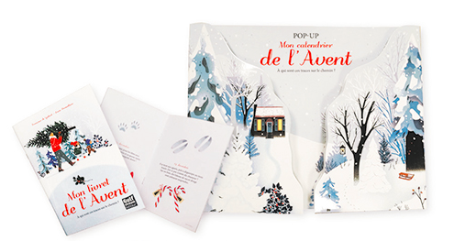 | Goûter de Noël partagé avec les GS/CP | EPS  Séquence « lutte » | EPS  Grande motricité : Séquence « Marcher en s’équilibrant »
Matériel/support utilisé | Poule en papier collé  Images séquentielles de sa fabrication | Dessin animé « la planète des Alphas »  Listes des phrases déjà écrites + numérotation correspondant à l’ordre chronologique de leur apparition dans l’histoire | Calendrier pop-up  Livret devinettes | Cartes d’invitation | Photos de la séance de lutte | Photos de la séance de motricité
Type de texte produit :  - Narratif  - Descriptif  - injonctif | Injonctif | Narratif | Explicatif | Informatif | Explicatif | Injonctif
Vocabulaire à réinvestir par les élèves | Parties du corps de la poule  Matériel utilisé  Verbes d’action | Nom des Alphas | Livret/calendrier  Empreintes | Lieu/endroit  Horaire/heure  Destinataire  date | Tapis/chasuble  Ours/chasseurs  Hiberner  Tirer/pousser/porter | Matériel EPS  Verbes d’action :  Enjamber, écarter les bras…
Phase du déroulement  Pour rappel :  - Phase introductive  - Phase orale  - Phase de dictée à l’adulte  - Phase de relecture  - Phase de mise au propre | Phase introductive  Phase orale  Phase de dictée à l’adulte | Phase orale  Phase de dictée à l’adulte | Phase orale  Phase de dictée à l’adulte | Phase de relecture  Phase de remise au propre ? | Phase orale  Phase de dictée à l’adulte | Phase orale  Phase de dictée à l’adulte
Traces envisagées  - Vidéo  - Enregistrement  - Ecrits | Vidéo  Phrases produites | Enregistrement ?  Phrases produites | A voir | A voir | A voir | A voir

